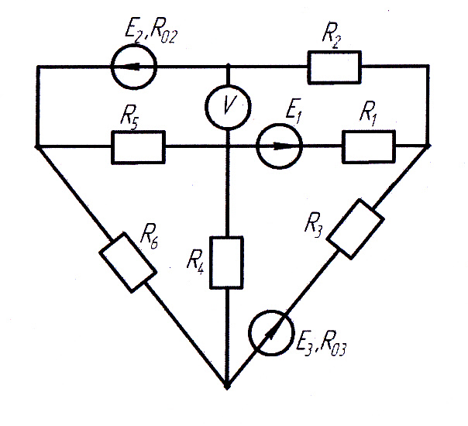
E1 | E2 | E3 | R01 | R02 | R03 | R1 | R2 | R3 | R4 | R5 | R6
В | В | В | Ом | Ом | Ом | Ом | Ом | Ом | Ом | Ом | Ом
21 | 4 | 10 | - | 0,2 | 0,6 | 5 | 7 | 2 | 8 | 1 | 1

Для схемы, изображенной на рисунке используя значения параметров таблицы:
- Составить систему уравнений для расчета неизвестных токов, используя расчеты Кирхгофа.
- Рассчитать токи ветвей методом контурных токов.
- Методом 2-ух узлов рассчитать токи эквивалентной схемы, полученной после преобразования треугольника сопротивлений R4 R5 R6 в эквивалентную звезду
- Определить показания вольтметра
- Рассчитать баланс мощности

